***Министерство образования Республики Беларусь***

***Учреждение Образования***

***«Брестский Государственный Технический Университет»***

***Кафедра ИИТ***

**Лабораторная работа №1**

**По дисциплине ММИПиУ за V семестр**

**Тема: «Знакомство с Simulink»**

**Выполнил:**

Студент 3-го курса

Группы АС-56

Волк Н.А.

**Проверил:**

Пролиско Е.Е.

Брест 2021

Цель работы: освоить основные операции используемые при построении модели Simulink (перенос блоков, соединение, настройка параметров, запуск); построить модель вычислительного процесса на примере оценки суммы ряда.

**Ход работы**

Задание

Содержание файла Modelka_1.mdl (сумма с произведением и разность с частным):

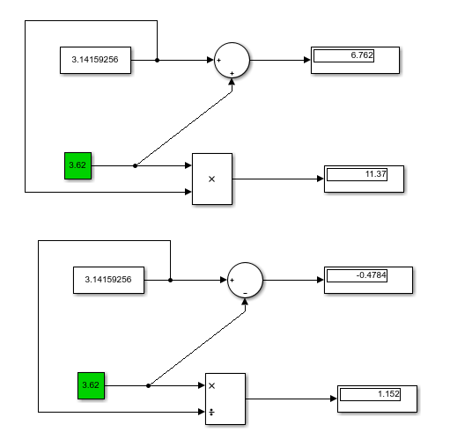

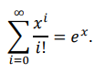Содержание файла Modelka_2.mdl (вычисление суммы ряда ):

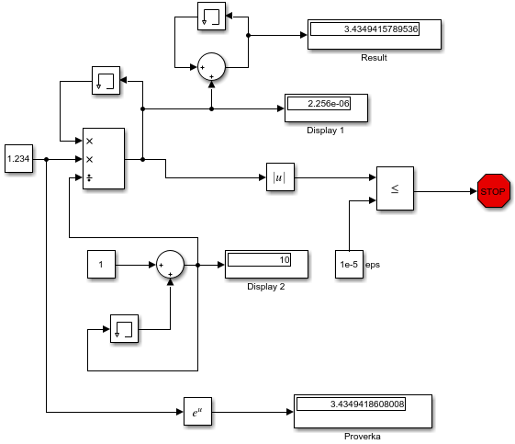

1)Блок Memory содержит и задерживает свой вход одним главным временным шагом интегрирования (информация взята с документации Simulink). В данной модели для двух верхних блоков Memory, установлены следующие настройки: Initial condition:1; для нижнего блока Memory установлены настройки: Initial condition:0.

2)Display 1 отображает ai = (значение слагаемого с номером i). Display 2 отображает i (номер итерации).

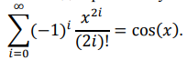3)Создадим модель Simulink для расчета суммы ряда :

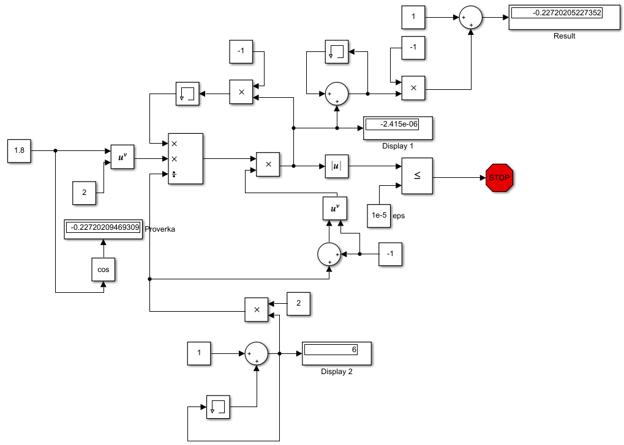

Вывод: я освоил основные операции используемые при построении модели Simulink (перенос блоков, соединение, настройка параметров, запуск); построил модель вычислительного процесса на примере оценки суммы ряда.